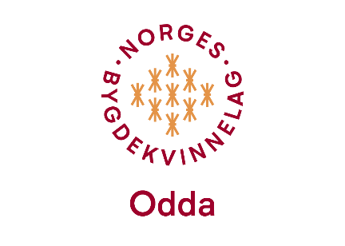

**Bygdekvinnemøte i Frivilligsentralen den 12.03.2025 kl. 19:00**

Desse møtte: Anny, Anita, Astrid, Henrikke, Kjersti, Kristine, Liv Solfrid og Evelyn.  
  
Kristine og Evelyn var vertinner og serverte ost, kjeks og banan-rullekake.  
  
Liv Solfrid informerte kva som gjekk føre seg på Årsmøtet til HBK på Lofthus den 8. og 9. mars. Astrid og Anita var våre utsendingar, og Liv Solfrid som styremedlem i HBK/vår leiar. Evelyn var observatør.   
  
Liv Solfrid informerte frå NBK sitt hefte om bl.a. Beredskap. Heftet ligg under organisasjonsdokument/lokalutsending på NBK sine sider. Det er berre ein liten snutt om beredskap framme i heftet.   
  
Tema for denne kvelden var handarbeid. Medan vi koste oss med mat, gjekk praten som vanleg om aktuelle tema som krig og fred, «tv- og telefonspøkelse» m.a.  
  
Vi hadde åresal, og trekte nokre lukkelege vinnarar.  
  
Til slutt demonstrerte Evelyn korleis ein kan lage sitt eige vaskepulver. Bland saman 200 g krystallsoda, 200 g natron og finrasp 100 g valfri såpestykke. Greitt å ha blandinga i ein isboks med lokk. Rist godt.  
Underteikna har prøvd blandinga i vaskemaskina, og det funka godt med berre ei teskjei i behaldaren!   
  
På neste møte var planen å bake krotakake. Dette blir utsett til ein laurdag seinare.   
Den 9. 04. studerer vi NBK sine sider. Vi kan starte eit organisasjonskurs, eller surfe på Tradisjonsmatsidene. Vertinner er Anita og Kjersti.

Odda, 19.03.2025

Evelyn  
Skrivar